Учебная дисциплина: МДК 01.02. Эксплуатация и техническое обслуживание сельскохозяйственных машин и оборудования

Дата 25.11.2020 г.

Группа 22 по профессии. Мастер с/х производства

Тема урока: Рулевое управление колесных тракторов и автомобилей
Рулевое управление машины с передними управляемыми колесами состоит из переднего моста, трапеции управления, рулевого привода и рулевого механизма (рис. 10.1). Передние колеса устанавливаются на цапфах 8, соединенных с передней осью 5, образуя передний мост.
На цапфах закреплены поворотные рычаги 7, связанные шарнирно с продольными тягами 6. Поворотные рычаги 7 и продольные тяги 6 с передней осью 5 составляют трапецию управления, предназначенную для поворота колес.
Поворотные рычаги 7и продольные тяги 6 соединены с рулевой сошкой 10, сидящей на валу 11. Рулевая сошка 10 и вал 11 образуют рулевой привод, передающий усилие от сошки к поворотным цапфам.
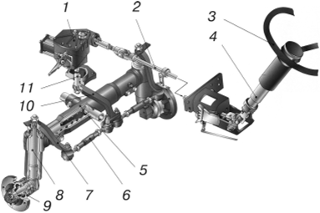
Рнс. 10.1. Схема рулевого управления:
- 1 — рулевой механизм; 2 — карданная передача; 3 — рулевое колесо; 4— рулевой вал; 5 — передняя ось; 6 — продольная тяга;
- 7— поворотный рычаг; 8 — поворотная цапфа; 9 — ступица колеса; 10— рулевая сошка; 11 — вал рулевой сошки

Усилие к рулевому механизму передается от рулевого колеса 3, сидящего на валу 4, через карданную передачу 2.
В рулевых механизмах применяются передачи типа червяк — ролик, червяк — сектор, червяк — червячная шестерня и др. Передачи первого типа наиболее распространены в рулевых механизмах тракторов и грузовых автомобилей.
Расположение рулевого управления тракторов правое, благодаря чему создаются условия для лучшего наблюдения за работой агрегата и более точного его вождения при выполнении ряда технологических операций (пахота, косьба и т.д.). На отечественных автомобилях принято левое (по ходу) рулевое управление, обеспечивающее лучший обзор.
В целях облегчения управления трактором или автомобилем применяются усилители рулевого управления преимущественно гидравлического типа (тракторы К-744Р, ХТЗ-150К, МТЗ-80.1, автомобиль КамАЗ-5320).
Рассмотрим работу гидроусилителя рулевого механизма трактора МТЗ-80.1 (рис. 10.2). Гидроусилитель включает в себя: насос 9, реверсивный распределитель, редукционный 1 и предохранительный 7клапаны, гидроцилиндр, фильтр 8 и датчик автоматической блокировки дифференциала (АБД) заднего моста. Функцию бака и радиатора выполняет корпус 22.
При работе двигателя шестеренный насос 9 под давлением подает масло в реверсивный распределитель, где этот поток направляется в полость А или Б гидроцилиндра в зависимости от поворота рулевого
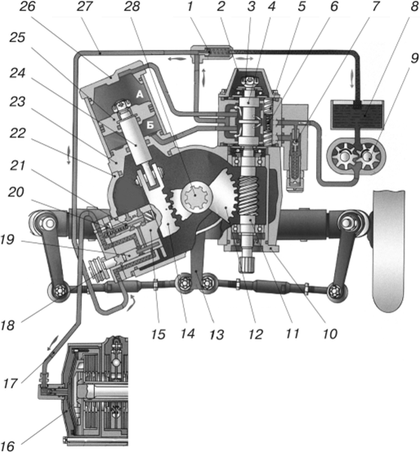
Рис. 10.2. Схема гидроусилителя рулевого механизма и гидропривода механизма блокировки дифференциала заднего моста трактора МТЗ-80.1:
- 1 — редукционный клапан; 2— крышка распределителя; 3 — гайка;
- 4 — золотник; 5 — ползун; 6 — центрирующая пружина; 7 — предохранительный клапан; 8— фильтр; 9 — насос; 10— эксцентричная втулка; 11 — червяк;
- 12 — сектор; 13 — сошка; 14 — рейка; 15 — упор рейки; 16 — цилиндр блокировки; 17 — маслопровод датчика; 18— маховичок крана; 19 — кран датчика; 20 — щуп; 21 — золотник датчика; 22 — корпус гидроусилителя;
- 23 — задняя крышка цилиндра; 24 — шток; 25 — поршень; 26 — передняя крышка цилиндра; 27 — маслопровод клапана блокировки; 28 — поворотный вал; А — бесштоковая полость; Б — штоковая полость
колеса и на слив через редукционный клапан 1 и фильтр 8 или через кран 19 и золотник 2/датчика АБД.
При повороте рулевого колеса направо червяк 11, ввинчиваясь в зубчатый сектор 12, поворачиваемый несимметричным гидроцилиндром против часовой стрелки, преодолевает неуравновешенную часть силы предварительного сжатия пружин 6, дополнительно сжимает их и вместе с золотником 4 смещается вперед. Это вызывает соединение полости Б с напорной гидролинией насоса 9, а полости А — со сливной гидролинией, по которой масло поступает через редукционный клапан 1 в бак и в кран 19 соединенный с полостью АБД. Под действием давления масла поршень 25 через шток 24 и зубчатую рейку 14 помогает червяку 11 поворачивать зубчатый сектор 12 и вал 28 сошки по часовой стрелки, а управляемые колеса — направо.
При повороте налево червяк 11, вывинчиваясь из зубчатого сектора 12, преодолевает силу предварительного сжатия пружин б и вместе с золотником 4 стремится сместиться назад. При этом зубчатый сектор 12, поворачиваемый несимметричным гидроцилиндром, смещает их вперед. Поэтому для установки золотника 4 в крайнее заднее положение рулевое колесо необходимо поворачивать быстрее и действовать на него большей, чем при правом повороте, силой.
Это вызывает соединение полости А гидроцилиндра с напорной гидролинией насоса 9, а полости Б — со сливной гидролинией, по которой масло также поступает через редукционный клапан 1 в бак и в кран 19, соединенный с полостью АБД. Под действием давления масла поршень 25 через шток 24 и зубчатую рейку 14 помогает червяку 11 поворачивать зубчатый сектор 12 и вал 28сошки против часовой стрелки, а управляемые колеса — налево.
Редукционный клапан 1 поддерживает в гидролинии слива избыточное давление 0,7— 1 М Па, необходимое для срабатывания коротко- ходного гидроцилиндра 16 АБД.
На современных отечественных и зарубежных тракторах широкое применение находит гидрообъемпоерулевое управление (ГОРУ). Основной особенностью данного рулевого управления является отсутствие кинематической связи между рулем и управляемыми колесами. Функцию этой связи выполняет статическая гидропередача вращательнопоступательного движения с гидроусилителем следящего действия. ГОРУ упрощает компоновку и повышает удобство управления машиной, применяется на тракторах МТЗ-1221, MT3-1523 идр.
Основой гидрообъемного рулевого управления служит насос- дозатор, предназначенный для подачи управляющего потока масла, прямо пропорционального углу поворота его ротора рулевым колесом с любой скоростью. В качестве насос-дозаторов применяют планетарные с внутренними зубьями, пластинчатые и аксиально-поршневые насосы. Рулевое управление с насосом-дозатором и гидроусилителем выполняется одно- или двухконтурным.
Управляемые (направляющие) колеса трактора (автомобиля) должны быть установлены правильно, чтобы износы шин и затраты мощности на качение были наименьшими, устойчивость хорошей, а управление легким.
Установка управляемых (передних) колес характеризуется их развалом в вертикальной плоскости и схождением в горизонтальной, а также наклоном шкворней поворотных цапф в продольной и поперечной плоскостях.
Развал колес (рис. 10.3, а) определяется установкой цапф колес с наклоном их шипов вниз. Это позволяет уменьшить нагрузки на внешний подшипник и улучшить управляемость. Угол развала колес различных машин а < 2°. Схождение колес (рис. 10.3, в) находят по разнице размеров А и Б между колесами впереди и сзади, если смотреть на них сверху. Схождение колес дает правильное параллельное качение колес при наличии у них развала, зазоров в шкворнях, рулевых тягах и подшипниках колес. В руководстве к каждой машине указывают требуемые размеры А и Б, которые проверяют специальными приспособлениями и регулируют, изменяя длину поперечной тяги рулевого управления. Схождение колес находится в пределах 2—12 мм.
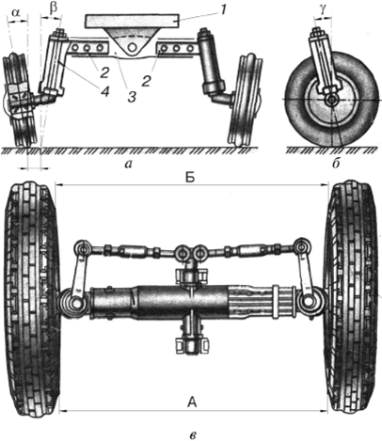
Рис. 10.3. Установка направляющих колес: а — развал колес и поперечный наклон шкворней: 1 — остов трактора;
2 — выдвижные трубы кулаков; 3 — передняя ось; 4 — шкворень; б — продольный наклон шкворней; в — схождение колес: А, Б — расстояния между колесами
Поперечный р (рис. 10.3, а) и продольный у (рис. 10.36) наклоны шкворня способствуют повышению устойчивости колеса в среднем положении. При поперечном наклоне шкворней поворот колес сопровождается некоторым подъемом передней оси, а под действием веса машины колеса возвращаются в среднее положение, сохраняя устойчивость. Угол р, характеризующий поперечный наклон шкворня, составляет у автомобилей 6—8° и определяется соответствующей формой передней оси.
При продольном наклоне шкворня геометрическая ось его пересекается с плоскостью дороги впереди точки касания колеса. За счет этого во время поворота автомобиля центробежная сила, стремящаяся сдвинуть автомобиль, помогает возвратить колеса в среднее положение. Угол у, характеризующий продольный наклон шкворня, лежит в пределах 0—40° и определяется установкой цапфы передней оси в наклонном положении. Углы наклона шкворней в процессе эксплуатации машин регулировкам не подлежат.
На современных зарубежных автомобилях находят применение электронные системы стабилизации траектории, такие как ESP (Electronic Stability Programm) и AFS (Active Front Steering — активная система управления передними колесами). В задачу системы ESP входит предотвращение выхода автомобиля за пределы полосы движения на поворотах при ошибочных действиях водителя (например, при попытке пройти поворот со слишком высокой скоростью в момент начала заноса и т.д.). Система AFS анализирует параметры криволинейного движения автомобиля в каждый момент времени и, увеличивая или уменьшая угол и угловую скорость поворота управляемых колес, помогает водителю оптимально управлять автомобилем.
Домашнее задание:
1.Изучить материал
2.Составить конспект

Ответить на контрольные вопросы:
1.Назначение РУ.
2.Как устроен рулевой механизм.
3.Назначение гидроусилителя и его устройство.
4.Как производят развал-схождение управляемых колес.

Ответить на вопросы и отправить ответы на адрес электронной почты
vladhleb60@gmail.com

